東京経済大学陸上競技部メールニュース2019-15(2019.12.30)

国士館大学競技会結果 12/15 国士館多摩
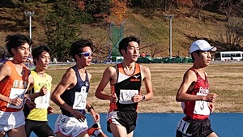 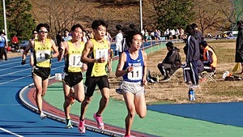
原川 樋田、関、卜部
5,000ｍ原川はけがからの復帰レースでいきなりの自己新達成、関,樋田も当然のように14分台半ばの記録で次川今年最後新達成となりました。10000ｍの３人は平凡な記録に終わりましたが、悪いながらも粘りの走りで31分台を行いました。キープしました。
【5000ｍ】
7組
原川 凌（2） 14′51″30 自己新
本多陽斗（2） 15′42″37
9組
関 颯介（2） 14′33″05 自己新
樋田侑司（2） 14′28″79 自己新
卜部和喜（3） DNF
14組
松下公紀（2） 15′12″06
【10000ｍ】
小西竜矢（3） 31′46″38
市川繁貴（2） 31′27″83
加瀬莉穏（2） 31′54″94

平成国際大学競技会 12/15 鴻巣
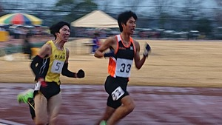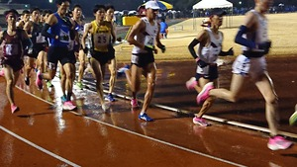
高野 卜部
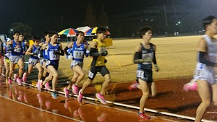 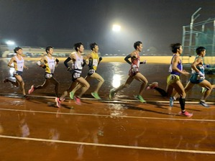
樋田 小西

5000ｍは、4年生高野がラストランで自己新達成。卜部も一週間前の失敗レースから立ち直り自己新を
達成しました。10000ｍの樋田は3レース連続の29分台、小西も30分前半の記録で自己新を達成しま
した。

【5000m】
18組 高野峻也（4） 14′51″10 3着 自己新
20組 松下公紀(2) 15'26"43 38着
22組 北川一樹(2) 15'00"97 29着
本多陽斗(2) 15'27"11 35着
23組 卜部和喜(3) 14'39"80 24着 自己新

【10000m】
7組 樋田侑司(2) 29'40"92 14着
森 陽向(3) DNF
9組 小西竜矢(3) 30'23"08 27着 自己新
10組 市川繁貴(2) 31'58"94 38着
加瀬莉穏(2) 32'17"92 39着
加古川マラソン結果 12/22 兵庫県加古川市
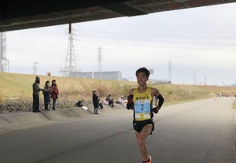 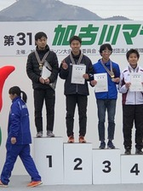
【フルマラソン登録男子の部】
劔物勇斗（3）2時間25分50秒 2位 自己新

マラソンの東経大新記録を目指して必死で取り組んできました。残念ながら東経大3位の記録に終わってしまいましたが、ラスト一年で思いを成し遂げてくれると思います。

5000ｍ、10000ｍの年間ランキング
＜2019年5000ｍランキング＞※14分台 記録横の〇で囲まれた数字は東経大歴代順位
1.森 陽向（3） 14.15.71① 12/1 日体大競技会 健志台
2.樋田 侑司（2） 14.28.79④ 12/15 国士館競技会 国士館多摩
3.関 颯介（2） 14.33.05⑤ 12/15 国士館競技会 国士館多摩
4.大川 歩夢（1） 14.36.70⑥ 11/17 日体大競技会 健志台
5.益子翔太郎（1） 14.37.30⑦ 12/1 日体大競技会 健志台
6.小西 竜矢（3） 14.39.53⑨ 12/1 日体大競技会 健志台
7.卜部 和喜（3） 14.39.80⑩ 12/22 平国競技会 鴻巣
8.北川 一樹（2） 14.47.48⑲ 6/29 平国競技会 鴻巣
9.石井 慶太（2） 14.50.40㉓ 11/24 平国競技会 鴻巣
10.加瀬 莉穏（2） 14.51.05㉕ 11/24 平国競技会 鴻巣
11.高野 竣也（4） 14.51.10㉖ 12/22 平国競技会 鴻巣
12.原川 凌（2） 14.51.30㉗ 12/15 国士館競技会 国士館多摩
13.鈴木 優斗（4） 14.55.26㊲ 4/28 平国競技会 鴻巣
14.守谷 陸（2） 14.56.64㊳ 4/28 平国競技会 鴻巣

5000ｍは、東経大歴代10位以内に7名がランキングされました。その全てが3年生以下、来年度はこの東経大最強メンバーに加え新1年生で戦うことになります。

<2019年10000mランキング＞※30分台以上 記録横の〇で囲まれた数字は東経大歴代順位
1.樋田 侑司（2） 29.31.74② 11/30 日体大競技会 健志台
2.森 陽向（3） 30.07.39⑥ 11/16 日体大競技会 健志台
4.小西 竜矢（3） 30.23.08⑨ 12/22 平国競技会 鴻巣
3.大川 歩夢（1） 30.26.89⑬ 11/23 10000ｍ挑戦会 慶応日吉
5.湯澤 亮太（4） 30.37.38⑲ 10/13 学芸大競技会 学芸大
6.鈴木 優斗（4） 30.37.59⑳ 10/13 学芸大競技会 学芸大
7.市川 繁貴（2） 30.41.41㉔ 11/30 日体大競技会 健志台
8.村上 滋（4） 30.44.64㉗ 10/13 学芸大競技会 学芸大
9.河守 大世（2） 30.49.66㉜ 4/28 平国競技会 鴻巣
10.益子翔太郎（1） 30.53.97㊵ 9/28 国士館競技会 国士館多摩

10000ｍは単年度で30分以内が10名揃ったのは歴代で初めてです。またその中の5名が箱根予選会以降の記録、5000ｍもそうですがチームの勢いが予選会以降しり上がりに加速してきたことが分かります。年明けからはハーフマラソンを中心としたロードレースで記録を狙っていきます。

